УТВЕРЖДАЮ
Зам. директора по УМР
_________И.Г.Бозрова
«__»_______________г.

МЕТОДИЧЕСКИЕ УКАЗАНИЯ ПО ВЫПОЛНЕНИЮ ПРАКТИЧЕСКИХ ЗАНЯТИЙ ПО ДИСЦИПЛИНЕ
ОП.06 ОБЩАЯ ТЕХНОЛОГИЯ ЭЛЕКТРОМОНТАЖНЫХ РАБОТ
для обучающихся по профессии НПО 270843.04 Электромонтажник электрических сетей и электрооборудования

МОСКВА 2014

Методические указания рассмотрены и одобрены на заседании ПЦК преподавателей по укрупненной группе 140000 Электроснабжение (НПО и СПО)

протокол №___ от «__» _______ 201_ г.

Председатель ПЦК

___________ Г.А. Бобылева

«____» 201___ г.

Разработчик:

Скопцова Наталья Игоревна,
преподаватель _____________________

Практическое занятие №1. Составление схем электроснабжения общественных и жилых зданий.
Цель: изучить порядок составления схем электроснабжения общественных и жилых зданий.
Теоретические сведения.
Электроприемники жилых и общественных зданий подразделяют на три категории.
I категория — к потребителям этой группы относятся те, нарушение электроснабжения которых может повлечь за собой опасность для жизни людей, значительный материальный ущерб и пр.
II категория — к этой группе относят электроприёмники, перерыв в питании которых может привести к массовому недоотпуску продукции, простою рабочих, механизмов, промышленного транспорта.
III категория — все остальные потребители электроэнергии.
Потребители I категории должны иметь постоянное электропитание, причем от двух независимых источников. Перерыв в питании от одного из источников допускается только на время действия АВР.
Потребители II категории допускают работу от одного источника и перерыв питания не должен превышать время, необходимое для включения резервного источника дежурным персоналом или выездной бригадой.
Потребители III категории допускают перерыв в электропитании до суток - время ликвидации аварии выездной аварийной бригадой.
Потребители I категории должны иметь не менее двух независимых источников питания, допускается питание также от двух близлежащих однотрансформаторных или разных трансформаторов двухтрансформаторных подстанций, подключенных к разным линиям 6 - 20 кВ с устройством АВР.
Питание силовых электроприемников и освещения осуществляется от общих трансформаторов, если частота размахов изменений напряжения в сети освешения не превышает регламентируемых значений.
Выбор мощности силовых трансформаторов ТП производится с учетом их нагрузочной и перегрузочной способности.
В жилых зданиях, а также в общественных зданиях, где уровень звука ограничен санитарными нормами, размещение встроенных и пристроенных ТП не допускается.
Главные распределительные щиты (ГРЩ) при применении встроенных ТП размещают в смежном с ТП помещении. Комплектные трансформаторные подстанции (КТП) размещают в одном помещении с ГРЩ.
Электрические сети до 1 кВ жилых и общественных зданий по назначению условно делят на питающие и распределительные. Питающей сетью являются линии, идущие от трансформаторной подстанции до ВРУ и от ВРУ до силовых распределительных пунктов в силовой сети и до групповых щитков в осветительной сети. Распределительной сетью называют линии, идущие от распределительных пунктов в силовой сети до силовых электроприемников.
Групповой сетью являются: линии, идущие от групповых щитков освещения до светильников; линии от этажных групповых щитков к электроприемникам квартир жилых домов.
Сети выполняют по радиальной, магистральной и смешанной схемам.
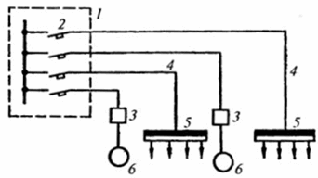
Рис. 1. Радиальная схема силовой сети:1 — распределительный щит; 2—автоматический выключатель; 3— пусковой аппарат; 4— линия; 5— распределительный пункт; б — электроприемник.
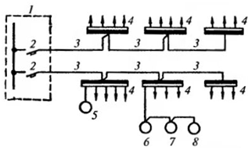
Рис.2. Магистральная схема силовой сети:1 — распределительный щит; 2— автоматический выключатель; 3 — питающая линия; 4 — силовой распределительный пункт; 5 — электроприемник; 6 — 8— электроприемники, включенные в цепочку.
Питание стационарных однофазных электроприемников выполняют трехпроводными линиями. В жилых и общественных зданиях линии групповой сети, прокладываемые от групповых щитков до штепсельных розеток, выполняют трехпроводными (L - фазный,N - нулевой рабочий и PE - нулевой защитный проводники). При этом нулевой рабочий - N и нулевой защитный - PE проводники не следует подключать под один контактный зажим.
На этапе создания внешнего электроснабжения жилого дома определяются такие основные моменты:
- где будет расположена сама электроустановка;
- каким будет тип питающей линии (кабельный или воздушный), а уже для многоквартирных домов определяется и их количество;
- сечение питающей линии, также ее марка;
- коммутационные защитные аппараты и их номиналы.

Особенности составления схемы электроснабжения многоэтажного дома изнутри
В многоквартирном доме на этапе составления такой схемы изнутри определяются индивидуальные моменты для каждого помещения:
- мощность и необходимое количество электроэнергии в помещении;
- места, где будут установлены осветительные приборы и выключатели;
- количество электроприборов для каждой комнаты + делаем акцент на будущее (возможность дополнительного электроустройства);

Однолинейная схема электроснабжения многоэтажного дома
Однолинейная схема электроустановки в основном применяется для новостроек. При составлении такого проекта, как и всех остальных, производится расчёт нагрузок, аппаратов защиты, выбор сечения отходящих линий.
На основании этой расчетной схемы и будет составлена вся необходимая документация и сама схема электроснабжения многоэтажного дома, что будет гарантировать безопасность для людей и непосредственно для самых объектов. Согласно всем нормативно-правовым требованиям, все должно быть оформлено надлежащим образом, с указанием всех размеров и параметров используемых материалов.
Порядок выполнения.
1.Составить таблицу Категории потребителей электроэнергии
Категория | Характеристика | Потребители
2. Перечертить схемы, изображенные на рисунках 1 и 2.
3. Изучить однолинейную схему электроснабжения и перечертить ее в тетрадь, указав все обозначения, изображенные на ней.
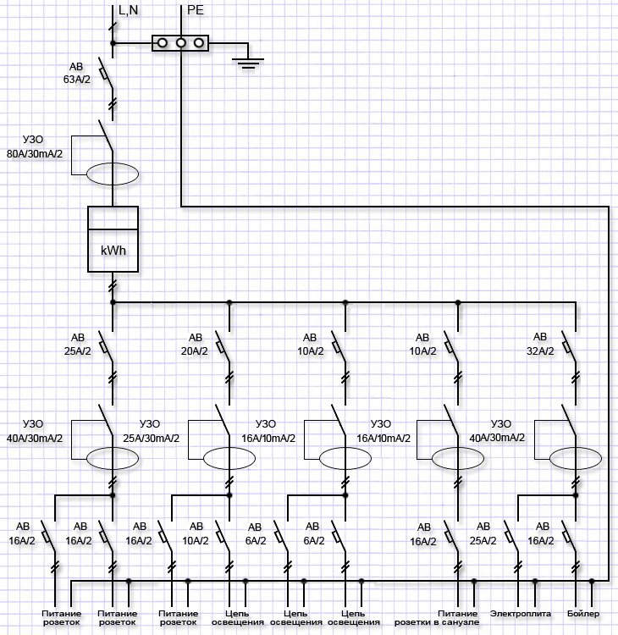
Контрольные вопросы.
- Сколько существует категорий потребителей электроэнергии?
- Укажите особенности составления схем электроснабжения.
- На какие виды по назначению подразделяются электрические сети до 1 кВ жилых и общественных зданий?

Практическое занятие № 2. Составление электрических схем вводных распределительных устройств.
Цель: изучить порядок составления схем электрических схем вводных распределительных устройств.
Теоретические сведения.
ВРУ – совокупность электротехнических конструкций и аппаратов, предназначенных для приёма, распределения, резервирования и учёта электрической энергии, устанавливаемая в жилых и общественных зданиях, а также промышленных производственных помещениях (цехах).
ВРУ жилого и/или общественного здания предназначена для использования в сети напряжением 220/380 В трёхфазного переменного тока частотой 50 Гц в сетях с глухозаземлённой нейтралью, для защиты линий при перегрузках и коротких замыканиях, а также для нечастых (до 6 включений в час) оперативных включений и отключений электрических сетей и обычно представляет собой заземлённый металлический шкаф защищённого исполнения, внутри которого может находиться соответствующая аппаратура: рубильники, предохранители, счётчики электрической энергии, панели аварийного ввода резерва, реле контроля фаз, выключатель аварийного освещения, датчики распределения нагрузки по фазам, вольтметры и амперметры. На дверь ВРУ может выводиться индикация основных параметров электросети: напряжения, тока, срабатывания защит, асимметрии по фазам, и пр. Амперметры и счётчики энергии включаются через трансформаторы тока.
Ввод кабелей и проводов предусмотрен снизу шкафа, вывод — снизу или через верхнюю съёмную крышку. Максимальное количество и сечение жил проводов и кабелей, подсоединяемых к одному вводному зажиму ВРУ, установленному в общественных зданиях и/или домах повышенной этажности — 4×150 мм².

Составление однолинейной схемы ВРУ
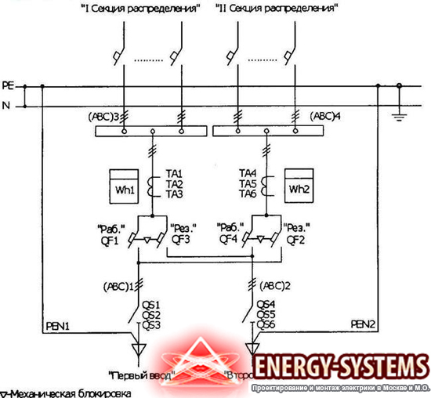
Рисунок 1.
Изначально, определимся с тем, почему именно однолинейная схема, а, например, не структурная или функциональная используется для ВРУ? А потому, что такой тип схем является наиболее распространенным, в виду их простоты в составлении (все элементы электрической сети обозначаются прямыми линиями), и в тоже время, они так часто используются из-за их структурной полноты (они описывают в общих чертах всю основу и все функциональные элементы, необходимые для осуществления работ по электрификации). Означает это то, что схема электроснабжения ВРУ однолинейная объединяется проектные операции и структурной и функциональной схем. Тем самым, она является принципиальной. И только руководствуясь уже готовой однолинейной схемой можно проводить электромонтажные работы по электроснабжению.
Изначально, на основании уже проведенного анализа по определению нагрузок и соответственно необходимого деления приемников электрической энергии на группы потребителей производятся расчеты по определению необходимого количества установок таких аппаратов. Получившиеся сведенья, в обязательном порядке, заносятся в однолинейную схему вводно – распределительного устройства.

Неотъемлемые элементы схемы ВРУ
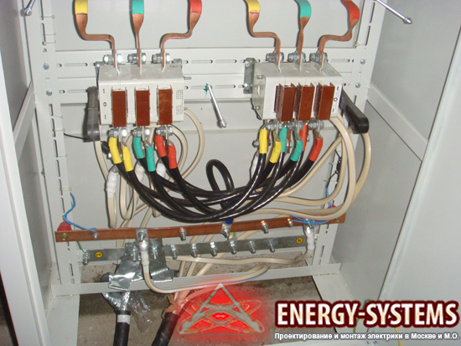
Рисунок 2
Такое деление целесообразно проводить и в квартире, и, особенно, в частном доме. Это потому что, если произойдет определенного рода неполадка в работе электрической сети (например, замыкание) – не будет необходимости в полном обесточивании всего жилого помещения. А также, с нынешним количеством современных бытовых приборов (особенно, с учетом того, что некотором из них нужны большие мощности для работы) – не практично и не безопасно, как для приборов, так и для самих жильцов, довольствоваться только одной электрической группой, так как, она в большинстве случаев, не выдерживает таких нагрузок, что, в последствии, приводит к неблагоприятным последствиям после аварийных ситуаций. Поэтому, надежней будет выделить три группы потребителей: освещение, электрические розетки и силовые приемники, провести к каждой группе автономные электрические сети. В группу силовые приемники, как правило, относят: стиральную машину, электрическую плиту, бойлер для подогрева воды и другие бытовые приборы больших мощностей. А, если у вас частный дом, то к силовым приемникам можно отнести и систему автономного отопления, водоотведения, видеонаблюдения и освещение прилегающей территории.
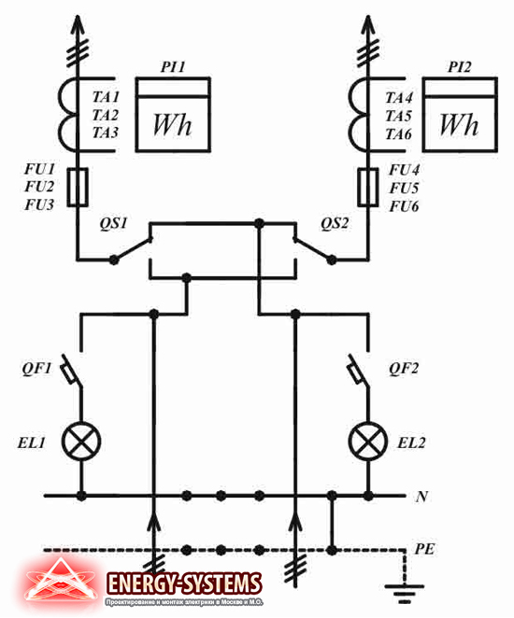
Рисунок 3.
И, уже в проектировании схемы ВРУ указывается установка и производится расчет потребляемых мощностей вводно-распределительных устройств, которые нужно установить на каждый ввод электропитания групп, после ранее установленного главного вводно-распределительного устройства.
Порядок выполнения.
1. Перечертить схемы, изображенные на рисунках 1 и 3.
2. Изучить однолинейную схему электроснабжения и перечертить ее в тетрадь, указав все обозначения, изображенные на ней.
3. Ответить на контрольные вопросы.
Контрольные вопросы.
- Дать определение ВРУ.
- Перечислите основные составляющие ВРУ.
- Почему именно однолинейная схема используется для ВРУ?
- Как подключаются амперметры и счётчики энергии в ВРУ?
- Чему равно максимальное количество и сечение жил проводов и кабелей, подсоединяемых к одному вводному зажиму, ВРУ, установленному в общественных зданиях?

Практическое занятие № 3. Составление перечня инструментов и приспособлений для электромонтажных работ.
Цель: ознакомиться с необходимым перечнем инструментов и приспособлений для электромонтажных работ.
Теоретические сведения.
Электромонтажные работы - прежде всего ответственное мероприятие, от правильного проведения которого зависит общая пожаробезопасность и электробезопасность.Но кроме необходимых знаний, для успешного выполнения поставленных задач требуется профессиональный инструмент.
Перед проведением электромонтажных работ требуется ознакомиться с проектом и определиться с фронтом предстоящих работ, очерёдность электромонтажа электрооборудования, затем надо выбрать каким электрическим инструментом будет выполняться электромонтаж. От правильного выбора электроинструмента зависит качество выполняемых электромонтажных работ, ведь если электрик начнёт выдалбливать отверстие для установки розетки при помощи молотка и зубила, то эффективность такого труда будет равняться нолю.
1. Комбинированные плоскогубцы, или пассатижи - это самая распространенная разновидность шарнирно-губцевого инструмента, которая используется для фиксации и скрепления различных предметов. Пассатижи необходимы и при работе с кабелями, при резке или пайке проводов. Качество материала, из которого сделаны плоскогубцы – это основной показатель их прочности. Плоскогубцы бывают для разных типов нагрузок и отличаются некоторыми особенностями:
- для электромонтажных работ с различными видами кабелей могут использоваться пассатижи с круглой или острой формой рабочей части;
- любые виды плоскогубцев могут иметь или не иметь режущие элементы плоскости для отсекания проволоки;
- специальные виды плоскогубцев могут быть предназначены как для монтажных, так и для специальных или регулировочных работ.
2. Инструмент для удаления изоляции, может иметь несколько конструктивных видов. Его выбор зависит от типа кабеля и от его площади сечения. Данные виды инструмента необходимы при решении трудоемких задач по прокладке кабеля, поскольку значительно снижают временные затраты на их выполнение. Сегодня, когда в строительном супермаркете можно купить минитрактор, райдер или любое другое садовое или строительное оборудование, нелишним будет напомнить, что инструмент для снятия изоляции одинаково эффективен и при проведении электромонтажа в доме, и при ремонте проводки электроинструмента или бытовой техники.
3. Современные технологии электромонтажа обусловили появление принципиально новых инструментов, использование которых может говорить об уровне качества проведенных работ. Кроме нескольких десятков видов наборов для опрессовки кабелей, существует около ста видов отдельных инструментов для различных опрессовочных работ.
4. Набор отверток и шуруповерт будут необходимы при проведении любых электромонтажных работ, связанных с установкой распределительных коробок, счетчиков и выключателей.
Существуют ли отличия между инструментом, применяемым электриками-профессионалами, и так называемым бытовым инструментом, то есть тем, к помощи которого прибегает обычный обыватель, выполняя дома простейшие электромонтажные работы: замену розетки, выключателя, подключение электроприборов и так далее?
Начнём с того, что ни один уважающий себя электрик не воспользуется чужим инструментом – монтёр просто не уверен в его надлежащих свойствах. Выдержат ли изолированные рукоятки пассатижей напряжение? Не соскользнёт ли рука с упора отвёртки, - важность этих вопросов понимает только профессионал, который сталкивается с опасностью поражения электротоком практически ежедневно. Опасность реальна! Опасность электротока в том, что заранее определить наличие напряжения с помощью органов чувств практически невозможно. Если запах газа или, например, высокую температуру мы можем почувствовать, то опасное для жизни напряжение – нет.
Многие скажут, что перед началом электромонтажных работ в квартире полностью отключают питание, обезопасив себя таким образом. Но ведь остаётся вероятность того, что цепь не разъединится с помощью отключающего прибора или схема электросети собрана неверно, в результате чего напряжение не будет снято.
Для определения наличия/отсутствия напряжения используют указатель («индикатор»). Те приборы неизвестного производства, которые повсеместно продаются по символической цене, не выдерживают никакой критики! Такой указатель может перестать функционировать в любой момент, обманув тем самым обладателя и поставив под угрозу его жизнь, или сломаться прямо в руках даже при незначительном механическом воздействии.
Отличие профессионального указателя напряжения как раз-таки в его надёжности. И ещё в умении правильного его использования. Перед началом электромонтёр обязательно произведёт внешний осмотр указателя напряжения, затем проверит правильность его работы на токоведущих частях, находящихся под напряжением. И только после этого произведёт отключение и вновь проверит отсутствие напряжения в месте монтажа. Если во время работы указатель напряжения упадёт, доверять полученным с его помощью данным больше нельзя – возможно, он повреждён. Все эти действия и замечания на первый взгляд просты, но без навыков, отработанных до автоматизма, риск для жизни остаётся.
Весь инструмент с изолируемыми рукоятками, который используется при электромонтажных работах, относится к основным средствам защиты. В соответствии с Правилами безопасной эксплуатации электроустановок (ПБЭЭП), к такому инструменту и его использованию предъявляется ряд требований. Самые простые из них – это хранение инструмента для электромонтажных работ в отдельной сумке или чехле, назначение которых – защита от внешних воздействий. Кроме этого, раз в полгода инструмент проходит обязательный осмотр, цель которого – выявление механических повреждений.Раз в год инструмент с изолированными рукоятями подвергается специальным испытаниям в условиях электротехнической лаборатории, где его проверяют на устойчивость к длительному воздействию повышенным напряжением. Результаты испытаний заносятся в специальный журнал, где каждому защитному средству соответствует определённый номер, наносимый на корпус.
Порядок выполнения.
1. Ознакомиться с необходимым перечнем инструментов и приспособлений для электромонтажных работ.
2. Заполнить таблицу
№ п/п | Название инструментов и приспособлений | Характеристика | Рисунок
3. Ответить на контрольные вопросы.
Контрольные вопросы.
- Перечислите основные инструменты и приспособления для выполнения электромонтажных работ.
- Какие требования предъявляют к инструменту для выполнения электромонтажных работ?

Практическое занятие № 4. Составление инструкционно – технологической карты по опиливанию.
Цель: научиться составлять инструкционно-технологическую карту по опиливанию
Инструменты: плоские тупоносые напильники с насечкой № 1,2,3,4,5 длиной 250…300 мм с насаженными ручками; штангенциркуль; лекальная линейка; напильники и надфили разных профилей и номеров насечек; поверочные линейки; угольники; чертилки; кернеры; разметочные молотки; слесарные молотки; разные шаблоны; кронциркуль; ножовки; слесарные зубила; сверла.
Материалы: щетки; мел; лак; чугунные или стальные плитки (заготовки); заготовки молотков с квадратным бойком; заготовки державок для резцов; заготовки угольников; заготовки призм; заготовки шаблонов для проверки углов заточки; разные фасонные детали; заготовки шаблонов с криволинейным профилем; заготовки радиусных гаечных ключей; различные производственные заготовки.
Оборудование: электрические машинки с гибким шлангом; слесарный верстак с тисками; кондукторы; накладные губки; разметочные плиты.
Теоретические сведения
Опиливанием называется снятие слоя с поверхности заготовки (детали) с помощью режущего инструмента — напильника.
Опиливание производят, чтобы получить определенную форму, точные размеры, гладкую прямолинейную или криволинейную поверхность, чтобы подогнать детали одна к другой, а также для образования наружных и внутренних углов, обработки отверстий, снятия фасок; Мелкие детали опиливают в тисках, установленных в мастерской, а крупные — на месте заготовки и сборки их. Напильник представляет собой стальной закаленный брусок с насеченными на рабочих поверхностях правильно расположенными мелкими зубьями. Насечка напильника может быть одинарной под углом 70—80° к ребру напильника и двойной (перекрестной). При двойной насечке нижнюю делают под углом 55°, а верхнюю— под углом 70°. Угол заострения зуба напильников— 70°.
Зубьями напильника с поверхности металла срезают небольшой слой в виде стружки. Напильниками с одинарной насечкой срезают широкую стружку, а с двойной насечкой — мелкую.
Напильники разделяются: по крупности насечки (номеру), по длине и форме (35).
В зависимости от числа насечек на 1 см длины напильники бывают: драчевые (№ 0 и 1) с крупной насечкой, личные (№ 2) с более мелкой насечкой и бархатные (№ 3, 4) с очень мелкой насечкой. Драчевые напильники применяют для предварительной, грубой обработки, личные — для чистовой, отделочной обработки и бархатные — для окончательной, точной отделки изделия. Драчевыми напильниками за один рабочий ход, в зависимости от твердости металла, можно снять слой толщиной 0,5—1 мм с погрешностью обработки не более 0,2—0,5 мм; личными — толщиной 0,1—0,3 мм с погрешностью обработки не более 0,02 мм; бархатными можно обработать поверхность детали с погрешностью не более 0,01—0,005 мм.
Напильники изготовляют длиной от 100 до 400 мм. Размер напильника следует выбирать соответственно величине обрабатываемой поверхности. Напильник должен быть на 150 мм длиннее опиливаемой поверхности. В зависимости от вида обрабатываемых поверхностей изделий и от характера работ применяют напильники с профилем различной формы: плоские, полукруглые, квадратные, трехгранные, ромбические и круглые. Плоские и плоские остроносые напильники используют для опиливания наружных и внутренних плоских поверхностей, а также пропиливания шлицев и канавок; полукруглые— для опиливания криволинейных поверхностей вогнутой формы, для выпиливания закруглений в углах; квадратные — для распиливания квадратных прямоугольных и многоугольных отверстий, а также опиливания узких плоских поверхностей; трехгранные — для опиливания острых углов как с внешней стороны детали, так и в пазах, отверстиях и канавках; круглые — для выпиливания круглых и овальных отверстий.
На хвостовик напильника надевают деревянную ручку круглой формы с утолщением в середине. Ручки изготовляют из древесины твердых пород: березы, клена, бука. Чтобы ручка не раскололась при насадке на напильник и при работе, на конец ее надевают стальное кольцо.
Для удлинения сроков службы напильников следует правильно обращаться с ними, своевременно очищать насечку напильника от застрявшей стружки и предохранять от масла и воды. От грязи или частиц металла напильник очищают стальными щетками. Не следует рабочую часть напильника брать масляными руками и класть напильники на масляный верстак. При опиливании мягких металлов напильник рекомендуется предварительно натереть мелом. Это предохранит его от , забивания металлическими опилками и облегчит очистку от опилок.
Порядок выполнения.
Технологический процесс | Указания и пояснения
1. Подготовка рабочего места.  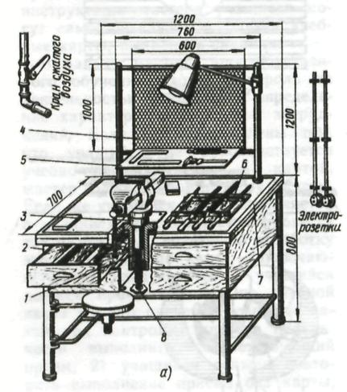 | 1. Разложить заготовки, инструменты и приспособления в порядке выполнения упражнений.  2. Установить высоту тисков по росту.  3. Зажать заготовку в тисках только усилием ручки.
2. Установка высоты тисков по росту.  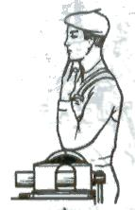 | 1. При использовании параллельных тисков согнутую в локте левую руку ставят на губки тисков так, чтобы концы выпрямленных пальцев руки касались подбородка.
3. Выбор напильника по профилю, по длине, по номеру и по номеру насечки.  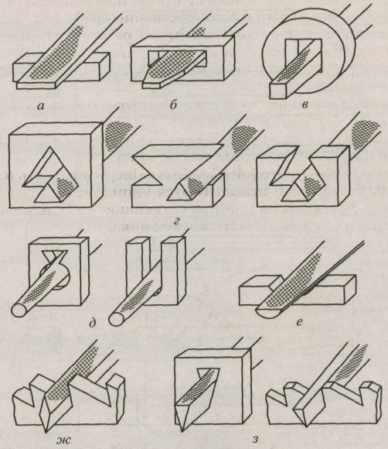 | 1. Выбрать профиль напильника в зависимости от формы обрабатываемой заготовки (плоский, круглый, полукруглый, квадратный и т. п.).  2. Выбрать длину напильника (она должна быть больше обрабатываемой заготовки на 150 – 200 мм).  3. Выбрать напильник по номеру и по номеру насечки:  - № 0,1 – драчевые;  - № 2,3 – личные;  - № 4,5 – бархатные.  Напильник выбирается в зависимости от толщины снимаемого слоя металла и шероховатости поверхности заготовки.
4. Демонстрация рабочего положения при опиливании.  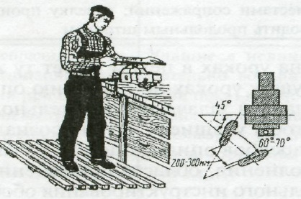  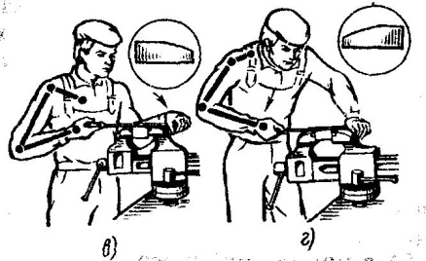 | 1. Стоять перед тисками прямо и устойчиво вполоборота к ним, под углом 45º к оси тисков.  2. Поставить ступни ног под углом 60 -70º одна к другой; расстояние между пятками – 200 – 300 мм.  3. Установить высоту тисков по росту.  Помни:  - в случае ослабления нажима правой рукой и усиления левой может произойти завал вперед (см. рисунок).  - при усилении нажима правой рукой и ослабления левой произойдет завал назад (см. рисунок)
5. Демонстрация рабочих движений и балансировки напильника.  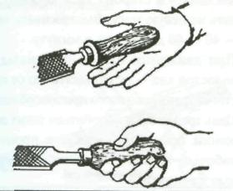  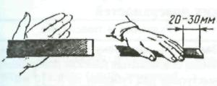  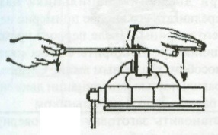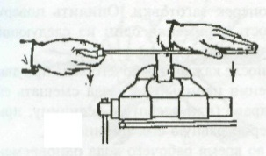  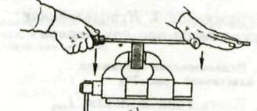  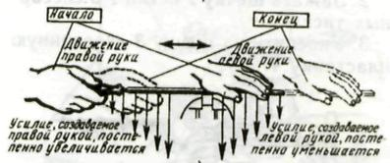 | 1. Взять правой рукой конец ручки так, чтобы ее овальная головка упиралась в мякоть ладони.  2. Наложить большой палец вдоль оси, а остальными пальцами обхватить ручку, прижимая ее к ладони.  3. Наложить левую руку ладонью поперек напильника на расстоянии 20 – 30 мм от его конца. Пальцы слегка согнуть, но не свешивать. Локоть левой руки слегка приподнять.  4. Двигать напильником плавно, делая 40 – 60 движений в минуту, строго горизонтально обеими руками вперед и назад так, чтобы он касался обрабатываемой заготовки всей поверхностью.  Внимание.  Усилия правой и левой рук распределять следующим образом:  - нажимать на напильник только при его движении вперед;  - в начале рабочего хода (вперед) основной нажим выполнять левой рукой;  - в середине рабочего хода усилия нажима обеими руками должны быть одинаковы;  - в конце рабочего хода основной нажим выполнять правой рукой;  - корпус слегка наклонить в сторону тисков, упор делать на левую ногу.
6. Демонстрация приемов и способов опиливания металла на тренажерах.  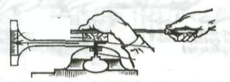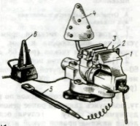  Рис. № 1. Рис. № 2.  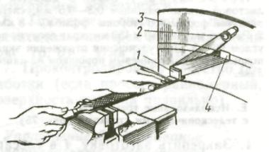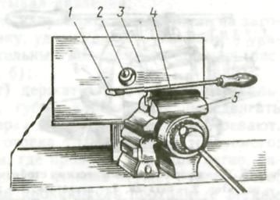  Рис. № 3. Рис. № 4  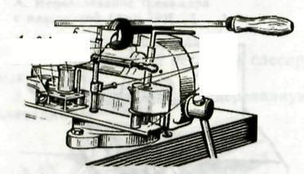  Рис. № 5. | 1. Отработать и продемонстрировать приемы и способы опиливания металла на любом из перечисленных тренажерах:  - Тренажер с пластинкой (Рис. № 1).  - Тренажер со световым таблом (Рис. №2).  - Тренажер с зеркальным отображением (Рис. № 3).  - Тренажер «Зрительный сигнализатор» (Рис. № 4).  - Тренажер с телескопическими стойками (Рис.№ 5).  2. При работе на тренажерах выполнять все рекомендации и требования, прописанные в инструкциях по пользованию данного тренажера.
7. Приемы и способы опиливания металла.
7.1. Опиливание параллельных поверхностей.
- Опиливание с проверкой кронциркулем.  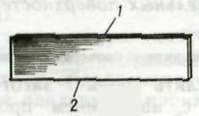 | 1. Опилить грань 1 заготовки под линейку с наведением продольного штриха (см. рисунок).  2. Опилить грань 2 (узкую) под линейку (обе узкие грани должны быть взаимно параллельны).  3. Освободить заготовку из тисков и проверить параллельность граней 1 и 2 кронциркулем:  - Держать заготовку горизонтально, губки кронциркуля передвигать сверху вниз.  - Там, где губки кронциркуля застревают, заготовка толще требуемого, там, где проходит легко, заготовка тоньше, если кронциркуль проходит с легким трением по всем четырем углам, стороны параллельны.
- Опиливание с проверкой штангенциркулем.  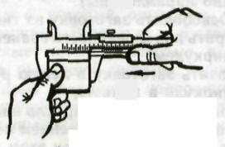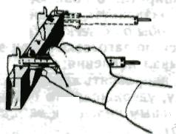 | 1. Опилить базовую поверхность с наведением на ней продольного штриха.  2. Проверить плоскостность линейкой.  3. Опилить вторую поверхность (параллельную базовой), выдерживая заданный размер.  4. Проверить параллельность сторон штангенциркулем:  - Освободить заготовку из тисков.  - Производить замеры в двух-трех местах, не допуская перекоса губок штангенциркуля.
7.2. Опиливание широких поверхностей.
- Опиливание продольными штрихами.  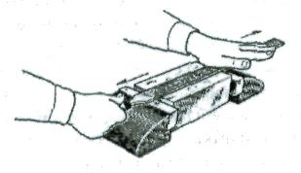 | 1. Встать справа от тисков, правым боком к верстаку.  2. Повернуть корпус на 45º вправо от линии движения напильника.  3. Соблюдать балансировку напильника.
- Опиливание поперечными штрихами.  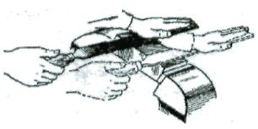 | 1. Закрепить заготовку на 5-8 мм выше губок тисков.  2. Соблюдать балансировку напильника.  3. Добиваться получения прямого угла между обрабатываемой и прилегающими гранями.  4. Не допускать завалов.  5. Поправить наведенный штрих напильником с насечкой № 2.
- Опиливание перекрестным штрихом.  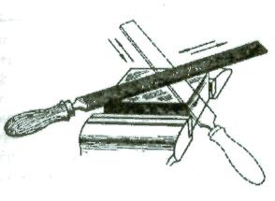 | 1. При опиливании соблюдать требования изложенные выше.  2. Переносить движение напильника попеременно с угла на угол.  3. Опилить плоскость слева направо, а затем справа налево путем поворота тисков под углом 30-40º. Выдерживать движение напильника по диагонали.  4. Изменить рабочую позу и положение напильника и перейти к опиливанию по второму диагональному направлению.
- Проверка плоскости после опиливания.  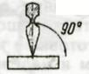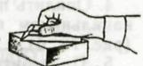  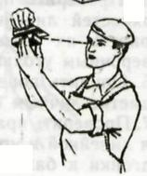 | 1. Освободить заготовку из тисков.  2. Поставить линейку лезвием перпендикулярно проверяемой поверхности (линейку переставлять, отнимая от поверхности плитка).  3. Повернуться к источнику света, поднять заготовку на уровень глаз и поставить линейку перпендикулярно проверяемой поверхности.  4. Проверить опиленную поверхность вдоль, поперек и по диагонали с угла на угол.  5. Проконтролировать качество обработки (если просвет равномерный - поверхность опилена правильно).
7.3. Опиливание поверхностей, расположенных под углом.
- Опиливание поверхностей под внешним углом 90º.  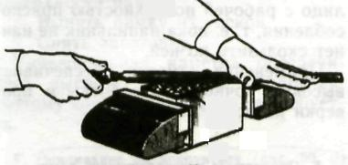  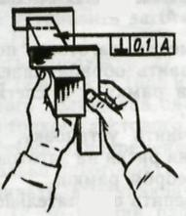 | 1. Разметить и проверить правильность разметки заготовки.  2. Зажать заготовку горизонтально (обрабатываемой поверхностью 1 вверх) в тисках с нагубниками так, чтобы обрабатываемая поверхность выступала выше уровня губок тисков на 8 – 10 мм.  3. Опилить поверхность 1 драчевым напильником перекрестным штрихом.  4. Проверить прямолинейность поверхностей линейкой, а перпендикулярность их базовой поверхности – поверочным угольником.  5. Опилить поверхность начисто по разметке личным напильником.  6. Проверить правильность опиливания линейкой и угольником до точной подгонки к базовой поверхности под угол 90º.  7. В таком же порядке опилить в размер и под угол 90º сторону 2.  8. Провести проверку опиленных поверхностей угольником «на просвет» в нескольких местах на уровне глаз.
- Опиливание поверхностей под внутренним углом 90º.  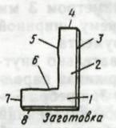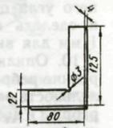  Рис. № 1. Рис. № 2.  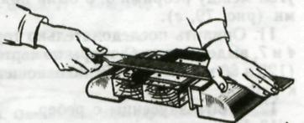  Рис. № 3.  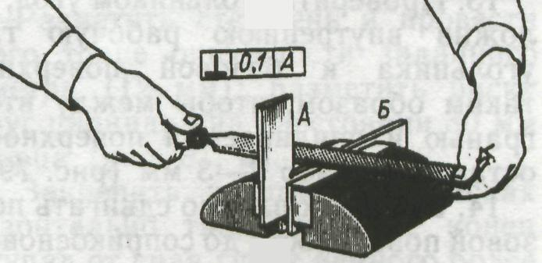  Рис. № 4.  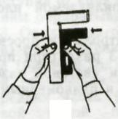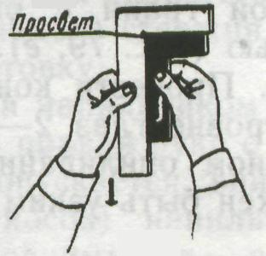  Рис. № 5. Рис. № 6. | 1. Проверить правильность разметки.  2. Опилить перекрестным штрихом последовательно широкие поверхности 1 и 2 сначала плоским драчевым, а затем личным напильником (см. рисунок № 3).  3. Проверить плоскостность, параллельность и толщину опиленной поверхности.  4. Зажать угольник в тисках с нагубниками и опиливать наружное ребро 3 до получения прямого угла между ним и широкими поверхностями 1 и 2.  5. Опилить в такой же последовательности ребро 8, проверяя его угольником относительно ребра 3.  6. Просверлить в вершине внутреннего угла отверстие диаметром 3 мм и сделать прорезь к нему шириной 1 мм для выхода инструмента.  7. Опилить последовательно внутренние ребра 5, 6, выдерживая параллельность ребра 5 ребру 3, а ребра 6 – ребру 8 и добиваясь, чтобы внутренний угол между ребрами 5, 6 и наружный угол между ребрами 3, 8 были прямыми (см. рисунок № 4).  8. Опилить последовательно торцы 4 и 7, выдерживая размеры по чертежу и угол 90º по отношению к ребрам.  9. Снять заусеницы с ребер.  10.Провести контроль на просвет на уровне глаз 2 – 3 раза (при правильном опиливании световой зазор должен быть узким и равномерным, см. рисунок № 5 и № 6).
7.4. Опиливание криволинейных поверхностей.
- Опиливание цилиндрического стержня.  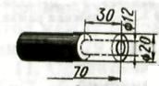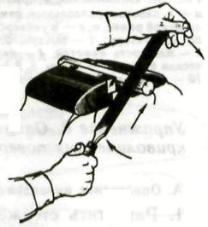  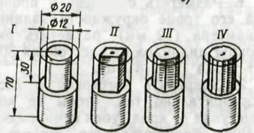  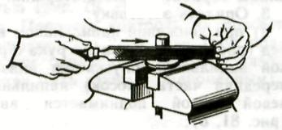 | 1. Разметить стержень и провести на его торце окружности заданного диаметра; нанести разметочную риску вокруг цилиндра.  2. Закрепить заготовку в тисках горизонтально так, чтобы ее конец выступал от края губок немного более длины обрабатываемого стержня.  3. Опилить заготовку:  - При движении напильником вперед (рабочий ход) правая рука с ручкой напильника опускается вниз, а передняя часть (носок) напильника левой рукой поднимается вверх.  - При движении напильника назад (холостой ход) правая рука с напильником поднимается, а левая с концом напильника опускается (см. рисунок).  4. Чередовать при опиливании перемещение в тисках заготовки: поворачивать ее на ¼ - 1 оборот так, чтобы необработанная поверхность находилась в сфере работы напильника:  - Опилить цилиндрический стержень на квадрат;  - Опилить у квадрата углы для получения восьмигранника;  - Опилить восьмигранник до получения шестнадцатигранника;  - Опилить до получения цилиндрического стержня.  5. Опилить окончательно цилиндрическую поверхность плоским напильником с насечкой № 2.  6. Проверить диаметр стержня в нескольких местах штангенциркулем, а цилиндрическую поверхность сверху – радиусомером.
- Опиливание выпуклых поверхностей.  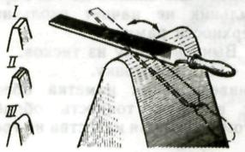 | 1. Разметить заготовку по чертежу.  2. Отрезать ножовкой углы заготовки.  3. Опилить драчевым напильником слой металла, не доходя до разметочной риски на 0,8 – 1,0 мм.  4. Опилить личным напильником окончательно по риске.
- Опиливание вогнутых поверхностей.  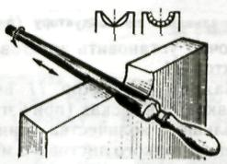  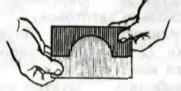 | 1. Разметить контур заготовки по чертежу.  2. Удалить большую часть металла вырезанием ножовкой, придав вырезу форму треугольника, или высверливанием (см. рисунок).  3. Опилить грани или выступы полукруглым или круглым напильником с насечкой № 1, не доходя до риски разметки 0,3 – 0,5 мм.  4. Опилить окончательно личным напильником.  5. Проверить качество по шаблону «на просвет», а перпендикулярность поверхности – угольником.
7.5. Опиливание по разметке и заданным размерам в приспособлениях.
- Опиливание в плоскопараллельных наметках.  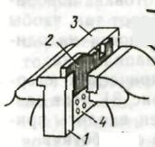 | 1. Нанести разметку всего контура по чертежу.  2. Установить наметку 4 в тисках так, чтобы она легла выступом 1 на неподвижную губку (см. рисунок).  3. Обрабатываемую заготовку 2 расположить между подвижной губкой тисков и плоскостью 3 наметки.  4. Зажать тиски и совместить разметочную риску с верхней кромкой наметки (использовать молоток массой 100 гр.).  5. Зажать окончательно наметку с заготовкой.  6. Опилить предварительно драчевым напильником выступающие части заготовки (соблюдать параллельность движения; припуск – 0,3 – 0,5 мм).  7. Опилить окончательно заготовку начисто личным напильником заподлицо с рабочей поверхностью приспособления.
- Опиливание в металлической рамке.  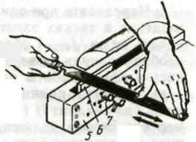 | 1. Разметить заготовку по чертежу.  2. Вставить обрабатываемую заготовку 6 в рамку 5 и слегка зажать винтами 7 (см. рисунок).  3. Добиться совпадения риски на заготовке с внутренним ребром рамки.  4. Закрепить окончательно винты 7.  5. Установить рамку с заготовкой в тиски.  6. Опилить заготовку предварительно драчевым напильником (припуск – 0,3 – 0,5 мм).  7. Опилить заготовку окончательно личным напильником до плоскости рамки.  8. Вынуть рамку из тисков.  9. Освободить винты, вынуть заготовку.
- Опиливание в универсальной наметке.  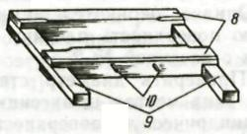  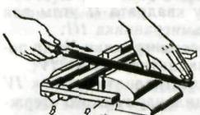 | 1. Разметить заготовку по чертежу.  2. Установить в тиски раздвижную рамку 8, 9 (см. рисунок), которая должна упираться в губки тисков двумя парами штырей 10.  3. Совместить разметочную линию с верхней плоскостью рамки.  4. Зажать заготовку с рамкой в тисках (расстояние между направляющими планками должно быть больше, а между штифтами – меньше ширины губок тисков).  5. Опилить заготовку предварительно драчевым напильником (припуск – 0,2 – 0,3 мм).  6. Опилить заготовку окончательно личным напильником до поверхности рамки.  7. Вынуть рамку из тисков.  8. Снять заготовку.
- Опиливание по кондуктору.  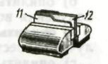 | 1. Точно установить заготовку 12 в кондуктор 11 (см. рисунок).  2. Зажать кондуктор вместе с заготовкой в тисках.  3. Опилить выступающую часть заготовки до уровня рабочей поверхности кондуктора.  4. Освободить кондуктор из тисков и снять заготовку.
Содержание отчета.
Отчёт по практическому занятию должен содержать:
1. Цель работы.
2. Последовательность технологических операций при выполнении заданий по форме, представленной в таблице 1:
№  п.п. | Последовательность технологических операций при монтаже | Материалы,  инструмент
Примечание: По каждому заданию согласно составляется отдельная таблица
3. Выводы по работе.

Практическое занятие № 5. Составление инструкционно – технологической карты по сверлению.
Цель:
Инструменты: сверла разных размеров; слесарные молотки; штангенциркули; чертилки ;кернеры; крейцмейсели; конусные зенковки с углом заточки 60, 90 и 120º;цилиндрические и конические зенкеры (ручные и машинные);калибры – пробки; глубиномер.
Материалы: смазочно-охлаждающая жидкость; машинное масло; ветошь; плитки с глухими отверстиями; заготовки слесарных молотков; различные стальные плитки, требующие сверления под резьбу или развертывание; заготовки рамок для ручного ножовочного станка.
Оборудование: вертикально-сверлильный станок; заточной станок; ручные сверлильные дрели; ручные электрические машинки; машинные тиски;ручные тиски; переходные втулки; сверлильные патроны; клинья; прижимные планки; ограничительные линейки; слесарный вороток (раздвижной и регулируемый);подставки.
Теоретические сведения
Порядок выполнения.
Технологический процесс | Указания и пояснения
1. Подготовка и настройка сверлильного станка к работе.  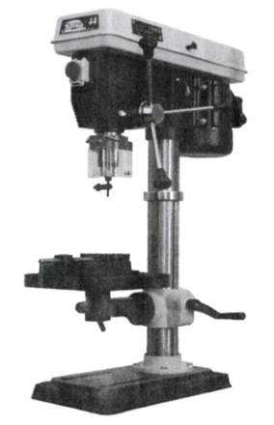  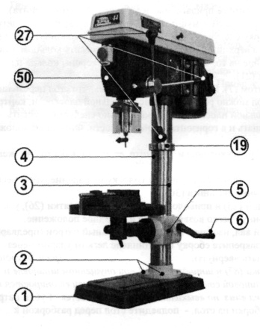  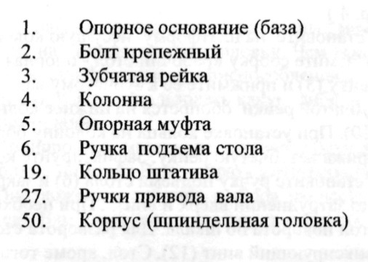  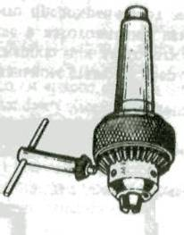 | 1. Проверить:  - Надежность соединения заземляющего провода с корпусом станка.  - Наличие и прочность закрепления защитных ограждений.  2. Определить режимы резания при сверлении:  - Выбрать сверла, учитывая твердость обрабатываемого металла.  - Выбрать диаметр сверла с учетом того, что в результате биения отверстие получается несколько большего диаметра.  - Определить подачу сверла с учетом диаметра сверла и материала инструмента и заготовки (по таблице).  - Выбрать скорость резания с учетом твердости обрабатываемого материала, материала сверла, условий обработки и подачи (по таблице).  - Определить частоту вращения шпинделя (об/мин) по формуле  n = ,  v = скорость резания (м/мин)  D = наибольший диаметр сверла (мм).  3. Настроить станок на полученную частоту вращения шпинделя.  4. Установить сверло в трехкулачковый сверлильный патрон:  - Торцовым ключом развести кулачки патрона так, чтобы хвостовик сверла свободно входил в патрон.  - Левой рукой вставить сверло в патрон так, чтобы оно упиралось хвостовиком в его дно, и ключом прочно закрепить сверло.  - Включить станок и проверить, нет ли биения сверла.
2. Установка и крепление заготовок.
- Установка и крепление в машинных тисках.  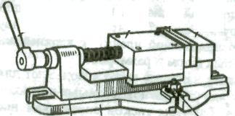  Рис. № 1.  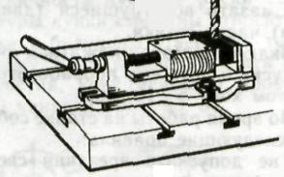  Рис. № 2. | 1. Протереть стол станка и основание тисков.  2. Установить тиски на середине стола станка (плоскость, на которой сверлится отверстие, должна быть перпендикулярна сверлу).  3. Развести губки тисков на ширину зажимаемой заготовки (см. Рис. № 2).  4. Заложить на дно тисков деревянную подкладку и надежно закрепить ее в тисках. Заготовка должна плотно опираться на подкладку и на 10 – 15 мм выступать над губками тисков (см. Рис. № 2).  5. При сверлении отверстий диаметром до 15 мм машинные тиски достаточно укрепить одним крепежным болтом, вставленным в паз стола станка.
- Установка и крепление заготовок в ручных тисках.  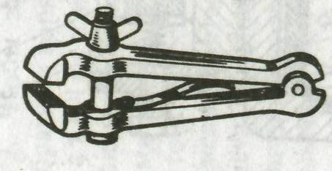  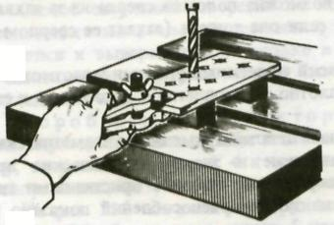 | 1. Протереть стол станка.  2. Установить на столе опору, представляющую собой металлическую плиту.  3. Закрепить заготовку в ручных тисках, прикладывая усилие к гайке – барашку только вручную.  4. Установить заготовку на опору и плотно прижать к ней, совместив центр будущего отверстия с вершиной сверла.
3. Подготовка инструментов (заточка сверла).  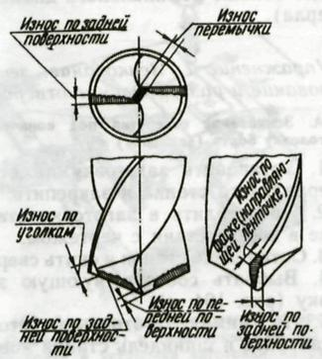  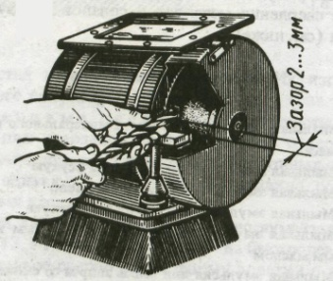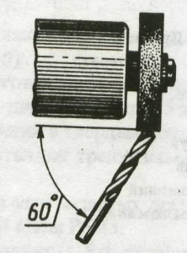  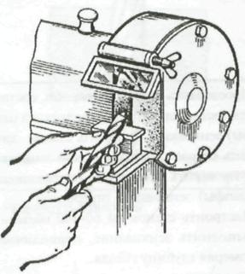  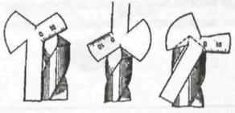 | ВНИМАНИЕ:  Износ сверла определяют по резко скрипящему звуку при его работе или по возрастанию температуры в зоне резания.  1. Осмотреть заточной станок и проверить:  - Исправность защитного ограждения абразивного круга, шкива и прочность их крепления.  - Наличие подручника и абразивного круга; прочность их крепления и величину зазора между ними (2–3 мм).  - Наличие защитного экранчика.  - Исправность пускателя и освещения.  2. Заточить сверло:  - Отрегулировать положение подручника, опустить экран, включить заточной станок.  - Взять сверло левой рукой за рабочую часть на расстоянии 15 – 20 мм от режущих кромок, а правой – за хвостовик.  - Подвести сверло к периферии заточного круга так, чтобы режущая кромка была вверху.  - Покачивая и поворачивая сверло плавными полукруглыми движениями справа налево по часовой стрелке и слегка прижимая его к кругу, заточить одну за другой обе режущие кромки сверла.  - При заточке добиваться, чтобы затачиваемые поверхности имели правильный наклон и одинаковую форму.  3. Проверить правильность заточки:  - По специальному шаблону проверить длину режущих кромок, угол при вершине, углы заострения кромок, углы между кромками и боковой поверхностью сверла.  - Заправить режущие кромки на бруске.
4. Проверка, управление и работа на сверлильном станке.  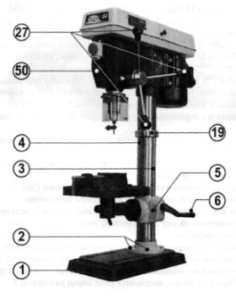  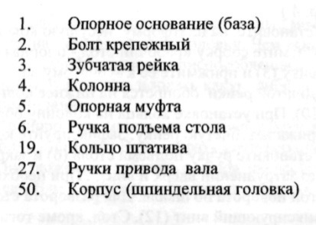 | 1. Проверить правильность вращения шпинделя.  2. Проверить натяжение ремней.  3. Проверить механизм перемещения стола сверлильного станка.  4. Проверить рукоятки управления сверлильного станка.  5. Проверить инструмент (заточка, исправность, соответствие размеру).  6. Произвести кратковременный пуск станка.  7. При работе на станке соблюдать следующие правила:  - Не нажимать сильно на сверло.  - Ослаблять нажим на рычаг перед окончанием сверления.  - Осторожно выводить сверло из отверстия, плотно прижав заготовку к столу.  - Не выполнять работы по сверлению в рукавицах или перчатках.  - Сверлить с применением смазочно-охлаждающей жидкости (ориентируясь на таблицу СОЖ).
5. Сверление отверстий на сверлильном станке.
- Сверление по разметке.  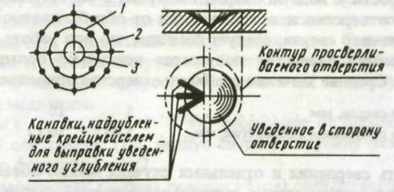 | 1. Нанести осевые риски: круговую 1, определяющую контур будущего отверстия (см. рисунок), и диаметром, несколько большим диаметра будущего отверстия,- контрольную риску 2; накернить окружности и центровые отверстия (см. рисунок).  2. Выполнить пробное сверление: получить углубление (лунку) 3 размером ¼ режущей части сверла.  3. Удалив стружку, проверить концентричность лунки и риски 1; если контуры лунки смещены относительно риски 1 будущего отверстия, то в ту сторону, куда нужно сместить центр отверстия, крейцмейселем прорубить 2-3 канавки (см. рисунок).  4. Сверлить отверстие вновь (правильно).  5. Окончательно просверлить отверстие.
- Сверление сквозных отверстий.  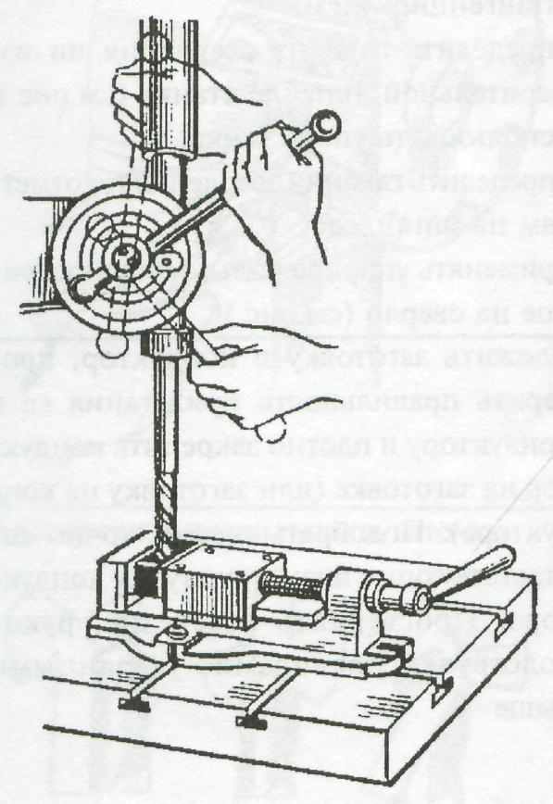 | 1. Разметить на заготовке отверстие и сделать в центре его глубокое керновое углубление.  2. Установить заготовку и сверло, настроить станок.  3. Подвести сверло к заготовке, переместить машинные тиски с заготовкой так, чтобы вершина сверла точно совпала с керновым углублением, поднять шпиндель и включить станок.  4. Засверлить отверстие на глубину 2/3 режущей части сверла и проверить правильность сверления по контрольной риске.  5. Плавно нажимая на рукоятку, просверлить отверстие насквозь.  6. При выходе сверла из детали нажатие уменьшить.  7. Вывести сверло из отверстия, не останавливая станка.  8. Выключить станок.
- Сверление глухих и глубоких отверстий.  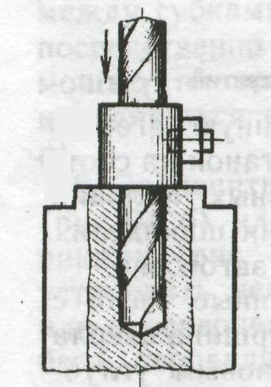  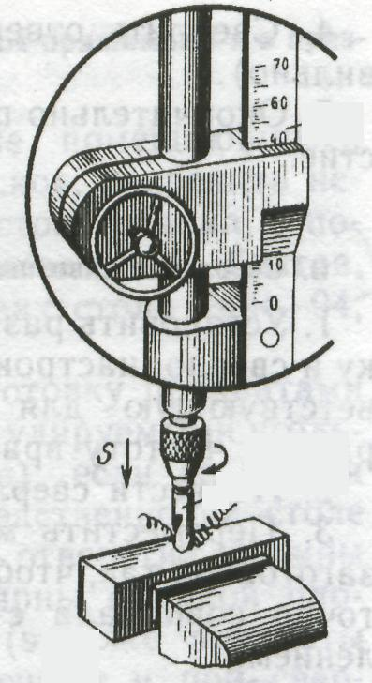 | Существует два способа сверления глухих отверстий:  1-й способ:  - Подвести сверло до соприкосновения с поверхностью заготовки.  - Просверлить отверстие на глубину режущей части сверла.  - Установить и закрепить на заданную глубину втулочный упор 2 (см. рисунок)  - Когда втулочный упор 2 дойдет до поверхности заготовки 1, отверстие в ней будет просверлено на заданную глубину.  2-й способ:  - Установить и закрепить заготовку на столе станка.  - Подвести к ее поверхности сверло 4 (см. рисунок) до соприкосновения его поперечной режущей кромки с поверхностью заготовки.  - Установить на нуль, имеющуюся на станке линейку 3.  - Просверлить отверстие на глубину режущей части сверла и отметить по стрелке (указателю) начальное положение на линейке; затем к этому показателю добавить размер заданной глубины сверления и получить цифру, до которой следует производить сверление.  - Следить в процессе сверления по линейке, насколько углубилось сверло в заготовку.  При сверлении глубоких отверстий необходимо соблюдать и выполнять следующие правила:  - Сверление осуществлять, надсверливая отверстие коротким сверлом, а затем сверля его нормальным сверлом на полную глубину.  - Просверливая глубокое отверстие, периодически выводить из него сверло, не останавливая станок, и удалять из канавок стружку.
6. Сверление отверстий ручной дрелью.  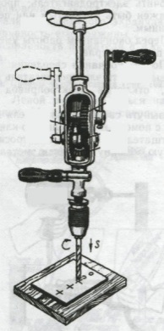  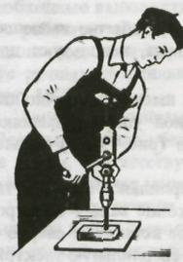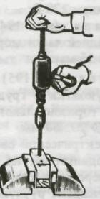  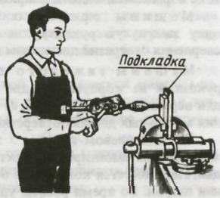 | 1. Подготовка к работе:  - Проверить ход рукоятки дрели.  - Проверить надежность крепления упора (нагрудника).  - Разметить заготовку по чертежу, накернить разметочные риски.  - Выбрать сверло по размеру чертежа.  - Зажать сверло в кулачках патрона.  - Проверить сверло на биение.  2. Сверление ручной дрелью:  - Независимо от расположения заготовки с подставкой (см. рисунки) подвести вершину сверла к намеченному кернером центру.  - Провести пробное сверление (правой рукой плавно вращать рукоятку, не допуская качания дрели).  - Дрель держать правой рукой за рукоятку вращения, а левой – за неподвижную рукоятку; грудью упираться в центр (нагрудник); вращая правой рукой рукоятку, производить сверление.  - Отверстие необходимо как можно чаще освобождать от обломков стружки.  - В случае заедания сверло необходимо освободить, сообщив ему обратное вращение.  - В конце сверления следует ослабить нажим на дрель и уменьшить частоту вращения.
7. Сверление отверстий электрическими сверлильными машинами.
- Подготовка машины к работе.  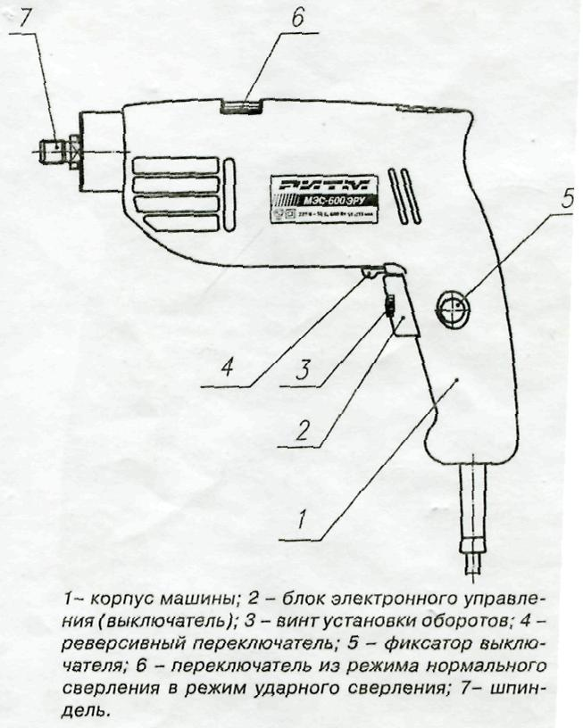 | 1. Изучить правила безопасной работы ручными электрическими сверлильными машинами.  2. Подготовить сверлильную машину к работе:  - Проверить прочность затянутых винтов и гаек, крепящих узлов.  - Осмотреть состояние изоляции токоведущего кабеля.  - Проверить наличие и исправность заземляющего устройства сверлильной машины.  - Присоединить токоведущий кабель к сети; произвести контрольный пуск.  - Вставить сверло в патрон сверлильной машины и закрепить его ключом; кратковременным пуском проверить сверло на биение.
- Приемы работы электрической сверлильной машиной.  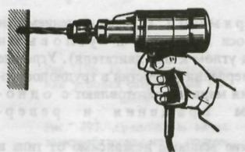  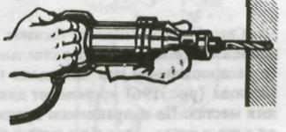 | 1. Отработать приемы работы.  Помни:  Указательный палец должен постоянно быть наложен на курок, с помощью которого включается электродвигатель.  2. При продолжительном сверлении не допускать перегрева электросверлильной машины.  3. Провод не должен быть натянутым или перекрученным.  4. При переносе машины – выключи электродвигатель.  5. Перед окончанием работы уменьшить подачу сверла.  6. После окончания сверления:  - Выключить электродвигатель, отключить электропривод от сети.  - Вынуть сверло.  - Очистить сверлильную машину.
3. Содержание отчёта
Отчёт по практическому занятию должен содержать:
1.Цель работы.
2.Последовательность технологических операций при выполнении заданий по форме, представленной в таблице 1:
№  п.п. | S жилы, мм² | Последовательность технологических операций при монтаже | Материалы,  инструмент
Примечание: По каждому заданию согласно составляется отдельная таблица
3. Выводы по работе.
Контрольные вопросы.

Практическое занятие № 6.Составление инструкционно – технологической карты по нарезанию резьбы.
Цель:
Инструменты: правые и левые метчики; сверла под резьбу, подобранные по таблицам справочников; кернеры; молотки; зенковки; метрические метчики; резьбомеры; резьбовые калибры-пробки (или болт);штангенциркули (0,1 мм);напильники разные № 2 и 3;круглые плашки (разрезные и цельные);резьбовые калибры-кольца; машинные метчики; чертилки.
Материалы: машинное масло; ветошь; детали различной формы; винты, болты и шпильки.
Оборудование: настольно-сверлильный станок; слесарный верстак; параллельные тиски; плашкодержатель; вороток; клуппы.
Теоретические сведения
Порядок выполнения
Технологический процесс | Указания и пояснения
1. Нарезание внутренней резьбы.
- Нарезание резьбы в сквозных отверстиях.  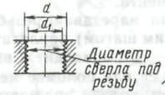  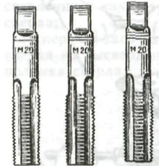  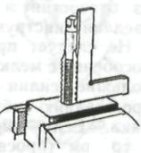  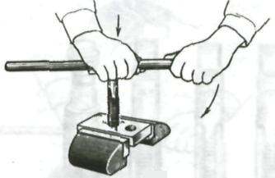  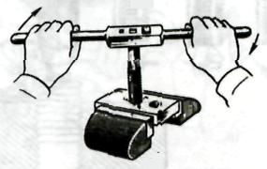  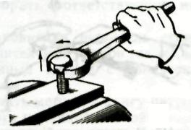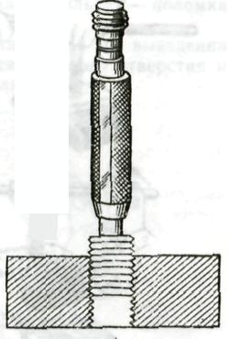 | 1. Подготовить заготовку к нарезанию резьбы:  - Подобрать по таблице резьб или по формуле, соответствующее заданному размеру резьбы, сверло.  d_{с} = d - K_{c}P  d_{c} - диаметр сверла мм.  d - номинальный диаметр резьбы, мм.  K_{c}- коэффициент, который берется по таблицам в зависимости от разбивки отверстия (K_{c} = 1…1,08).  P – шаг резьбы, мм.  - Закрепить сверло в патроне станка.  - Просверлить отверстие в заготовке насквозь.  - Раззенковать отверстие на 1,0 ÷ 1,5 мм зенковкой 90 или 120º с одной или двух сторон (по чертежу).  2. Нарезать резьбу в отверстии:  - Подобрать метчики в соответствии с требованиями чертежа.  - Смазать рабочую часть первого (чернового) метчика маслом и вставить его заборной частью в отверстие строго по его оси (см. рисунок).  - Надеть на квадрат хвостовика метчика вороток и, нажимая правой рукой на метчик вниз, левой рукой вращать вороток по часовой стрелке до врезания метчика в металл на несколько ниток.  Вороток выбрать по формуле:  L = 20D + 100 мм  L = длина воротка, мм.  D = диаметр метчика, мм.  - Нарезать резьбу, вращая метчик за рукоятку воротка по часовой стрелке на один-два оборота и на пол-оборота обратно для срезания стружки до полного входа метчика в отверстие.  - Вывернуть метчик обратным ходом и прорезать резьбу вторым (калибрующим) метчиком.  3. Проверить качество резьбы:  - Проверить резьбу внешним осмотром (не допускаются – задиры, перекос резьбы и сорванные нитки).  - Проверить резьбу контрольным болтом или резьбовым калибром – пробкой: проходной конец навинчивается, непроходной – не навинчивается.
- Нарезание резьбы в глухих отверстиях.  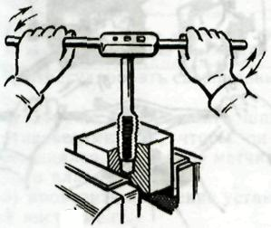 | 1. Разметить отверстие по чертежу.  2. Подобрать сверло по справочным таблицам или по формуле (см. выше).  3. Просверлить отверстие под резьбу.  4. Зенковать отверстие зенковкой 60 или 120º на длину 1 – 1,5 мм.  5. Подобрать метчик и проверить его.  6. Закрепить заготовку в слесарных тисках.  7. Подобрать соответствующий вороток.  8. Нарезать резьбу, вращая метчик за рукоятку воротка по часовой стрелке, и для среза стружки – периодически на ¼ - ½ оборота обратно; чаще выводить метчик из отверстия и очищать его от стружки.  Внимание: при нарезании резьбы в глухих отверстиях глубину сверления берут больше длины резьбы на 6Р (где Р – шаг нарезаемой резьбы, мм).  9. Прекратить вращение метчика, как только он упрется в дно отверстия.  10.Произвести контроль нарезанной резьбы резьбовым калибром – пробкой или болтом.  11.При необходимости нарезания в глухих отверстиях полных резьб применяют третий метчик с укороченной заборной частью.
- Нарезание резьбы диаметром 10…12 мм на сверлильном станке.  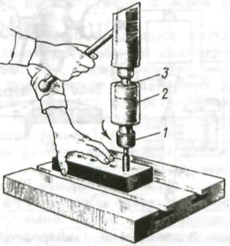 | 1. Отрегулировать сверлильный станок:  - Хорошо уравновесить шпиндель противовесами так, чтобы он легко перемещался.  - Проверить на биение установленный инструмент.  2. Подобрать соответствующие метчики.  3. Установить в шпиндель станка предохранительный патрон так же, как обыкновенный патрон с коническим хвостовиком.  4. Вставить метчик в цангу патрона и закрепить накидной гайкой 1.  5. Наладить сверлильный станок на частоту вращения шпинделя 12 – 20 об/мин.  6. Включить электродвигатель и проверить метчик на биение.  7. Смазать метчик машинным маслом.  8. Нарезать резьбу (регулирование метчика на допустимое усилие производить круглой гайкой 2, которая стопорится винтом 3).  9. Произвести контроль нарезанной резьбы резьбовым калибром – пробкой или болтом.
2. Нарезание наружной резьбы.
- Нарезание резьбы плашками.  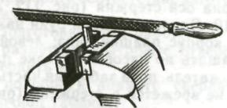  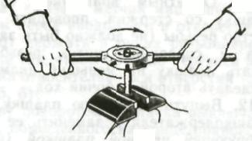  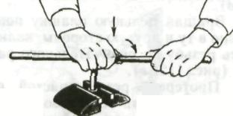  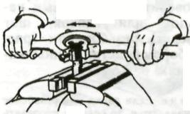  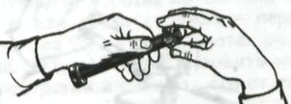  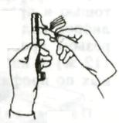 | 1. Определить по чертежу диаметр и систему резьбы и длину нарезаемой части.  2. Подобрать по таблице длину и диаметр нарезаемого стержня (диаметр стержня должен быть на 0,1 – 0,2 мм меньше наружного диаметра нарезаемой резьбы).  3. Отмерить длину нарезаемой части.  4. Сделать на конце стержня фаски шириной немного большей, чем высота профиля резьбы.  5. По заданной резьбе подобрать две круглые плашки – разрезную и цельную и соответствующий плашкодержатель.  6. Закрепить стержень в тисках вертикально на 20 – 25 мм больше длины нарезаемой резьбы.  7. Смазать конец стержня маслом.  8. Установить разрезную плашку в плашкодержатель и винтами закрепить ее так, чтобы она не была сжата.  9. Наложить плашку на нарезаемый конец стержня так, чтобы клеймо было внизу, а ее плоскость – перпендикулярна оси стержня.  10.Ладонью правой руки нажимать на корпус плашки вниз; левой рукой вращать по часовой стрелке плашкодержатель, пока заборная часть плашки не врежется в стержень; затем, вращая плашкодержатель за ручки, делать 1–2 оборота в направлении нарезания резьбы и пол-оборота – в обратную сторону.  11.Обратным вращением снять плашку со стержня; проверить качество резьбы (не должно быть задиров и сорванных ниток резьбы); сжать плашку на меньший диаметр и сделать второй рабочий ход.  12.Вынуть разрезную плашку из плашкодержателя и заменить ее калибрующей цельной плашкой.  13.Вращая цельную плашку попеременно в ту и другую стороны, калибровать резьбу до окончательного размера.  14.Протереть резьбу чистой ветошью и проверить ее резьбовым калибром-кольцом или гайкой; шаг резьбы проверить резьбомером.  15.Вынуть плашку из плашкодержателя, протереть ее чистой ветошью и смыть смазку.
- Нарезание резьбы клуппами.  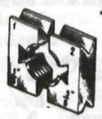  Рис. № 1.  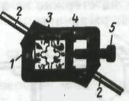  Рис. № 2.  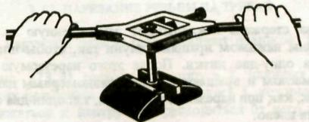  Рис. № 3.  Рис. № 4. | 1. Подобрать раздвижную плашку, состоящую из полуплашек 1 и 2 по диаметру, шагу, системе резьбы и соответственно номеру клуппа (см. рисунок № 1).  2. Установить полуплашки 3 в призматические направляющие рамки 1 клуппа так, чтобы номера на клуппе и плашках находились друг против друга (см. рисунок № 2).  3. Ввести в рамку клуппа сухарь 4 и закрепить винтом 5.  4. Закрепить заготовку в слесарных тисках в вертикальном положении.  5. Опилить напильником на торце стержня фаску; рабочие поверхности полуплашек и конец стержня смазать маслом.  6. Наложить клупп с полуплашками на стержень так, чтобы заборная часть плашки была размещена на фаске стержня на двух-трех нитках резьбы.  7. Сжать полуплашки винтом 5 так, чтобы плоскость плашки была строго перпендикулярна оси стержня, а резьбовые нитки с некоторым усилием обжали стержень.  8. На ручки 2 клуппа равномерно нажимать с небольшим усилием до тех пор, пока плашка не примет заданного направления резьбы; попеременно вращать клупп по направлению резьбы (на ½ рабочего оборота вперед и на ¼ оборота назад, см. рисунок № 3).  9. Клупп периодически свинчивать со стержня, резьбу плашки очищать от стружки и смазывать машинным маслом.  10.Вновь сжать полуплашки 3 винтом 5, чтобы они постепенно врезались (углублялись) в стержень; вращая клупп, выполнить второй рабочий ход.  11.Тщательно протереть нарезанную резьбу чистой ветошью; провести контроль качества резьбы резьбовым кольцом (см. рисунок № 4).
3. Содержание отчёта
Отчёт по практическому занятию должен содержать:
1.Цель работы.
2.Последовательность технологических операций при выполнении заданий по форме, представленной в таблице 1:
№  п.п. | S жилы, мм² | Последовательность технологических операций при монтаже | Материалы,  инструмент
Примечание: По каждому заданию согласно составляется отдельная таблица
3. Выводы по работе.
Контрольные вопросы.

Практическое занятие № 7. Составление инструкционно – технологической карты по пайке.
Цель: изучение различных технологий пайки жил проводов и кабелей.
Инструменты и приспособления: набор инструментов с пропан-бутановой горелкой, бензиновая паяльная лампа емкостью 0,5—1л, стальная щетка из кардоленты, монтерский нож, комбинированные плоскогубцы, кусачки, клещи для снятия изоляции КСИ-1, МБ-1.
Материалы: припой марки А, липкая изоляционная лента, влагостойкий, лак, изоляционный колпачок, бензин, ответвительные коробки, отрезки проводов и кабелей с алюминиевыми жилами мелких сечений, стеклянная шкурка или наждачная бумага.

Теоретические сведения
При выполнении электромонтажных работ для соединения и ответвления проводов и кабелей применяют сварку, пайку и опрессовку.
Пайка представляет собой процесс соединения двух металлов, находящихся в твердом состоянии, посредством расплавленного припоя с более низкой температурой плавления, чем основной металл. Способы соединения и ответвления пайкой одинаковы для медных и алюминиевых жил проводов и кабелей, но технологии пайки для них различны.
Порядок выполнения.

1. Соединение и ответвление алюминиевых жил пайкой
Соединение и ответвление жил пропаянной скруткой
Последовательность технологических операций при монтаже:
- удаление изоляции с концов жил (нож монтерский или клещи – автомат для удаления изоляции);
- зачистка до металлического блеска;
- соединение скруткой с желобком;
- нагрев места пайки до температуры плавления припоя;
- облуживание места пайки (в пламя газовой горелки или паяльной лампы вводят палочку припоя и натирают им желобок и место скрутки с обеих сторон);
- изоляция места пайки.

2. Соединение и ответвление медных жил пайкой
Таблица 3.1 Характеристика припоев для пайки медных жил

Марка  оловянно-свинцового припоя | Масса составных частей* |  |  |  |  | Температура плавления, ⁰С
 | Олово | Сурьма | Примесей не более
 |  |  | медь | висмут | мышьяк
ПОС-30  ПОС-40  ПОС-50  ПОС-60 | 29…31  39…41  49…51  60…62 | 1,5…2  1,5…2  0,2…0,5  0,2…0,5 | 0,1  0,1  0,08  0,08 | 0,2  0,2  0,1  0,1 | 0,05  0,05  0,03  0,03 | 250  229  216  189
*Остальная масса – свинец.
При пайке медных токопроводящих жил используются бескислотные флюсы на основе органических соединений. Обычно применяют канифоль, стеарин, паяльную мазь (паяльный жир). Эти флюсы хорошо растворяют окислы меди и слабо реагируют с металлом. Поэтому после пайки остатки флюса удалять не обязательно. При пайке проводов с малой площадью сечения удобно пользоваться трубками припоя внешним диаметром примерно 3 мм, заполненными канифолью или спиртовым раствором канифоли, который при пайке наносят на нагретую поверхность металла.
При монтаже электрических соединений запрещается применять кислотные флюсы на основе хлористого цинка, хлористого аммония (нашатыря) и др. неорганических соединений, активных к металлу.
Провода площадью сечения до 10 мм² паяют обычно с помощью паяльника, а при большей площади сечения – паяльной лампы или пропан - бутановой горелки с насадкой.
3.2.2 Способы соединения и ответвления медных жил пайкой аналогичны рассмотренным в п. 3.1.2./2, 8/.
3. Содержание отчёта
Отчёт по практическому занятию должен содержать:
1.Цель работы.
2.Последовательность технологических операций при выполнении заданий по форме, представленной в таблице 1:
№  п.п. | S жилы, мм² | Последовательность технологических операций при монтаже | Материалы,  инструмент
Примечание: По каждому заданию согласно составляется отдельная таблица
3. Выводы по работе.
Контрольные вопросы.
- Привести отличия в технологии пайки для медных и алюминиевых жил проводов и кабелей. Чем обусловлены эти отличия?
- Привести последовательность технологических операций при пайке алюминиевых жил проводов и кабелей.
- Привести последовательность технологических операций при пайке медных жил проводов и кабелей.
- Для чего применяют флюсы при пайке медных жил?
- Почему рекомендуется использование бескислотных флюсов?

Практическое занятие № 8.Исследование на прочность клеевых соединений.
Цель работы: исследование работы соединения и характер его разрушения.
Оборудование: пресс, линейка, индикаторы, клей, ацетон.
Образцы: пластины площадью приблизительно 10×20 см толщиной 2-4 см с продольной ориентацией волокна.
Практическое занятие № 11. Изучение устройств управления сварочным аппаратом
Практическое занятие № 12. Исследование режимов работы сварочных трансформаторов.
Цель: получить представление о сущности процессов ручной дуговой сварки, ознакомиться с ее технологическими возможностями и областями примене- ния, используемыми материалами и оборудованием, изучить основные параметры режима ручной дуговой сварки и определение их значений.
Устройство источников сварочного тока
Сварочные трансформаторы.
В зависимости от конструкции магнитоэлектриче- ской системы сварочные трансформаторы делятся на две большие группы. 1. Трансформаторы с увеличенным магнитным рассеиванием. Эти источники пи- тания в свою очередь делятся на три подгруппы: с подвижными катушками (рис. 3.1), с магнитным шунтом (рис. 3.2, 3.3) и со ступенчатым (витковым) регулированием.

Порядок выполнения.
1. Ознакомиться с сущностью процессов ручной дуговой сварки.
2. Изучить материалы и оборудование, применяемые при ручной дуговой сварке. Привести схемы основных видов источников сварочного тока, их технические ха- рактеристики и способы регулирования тока.
3. По исходным данным назначить параметры режима ручной дуговой сварки (величину сварочного тока, напряжение на дуге, скорость сварки).
4. Практически произвести сварку (под контролем учебного мастера) встык двух заготовок из стали обычной прочности.
3. Содержание отчёта
Отчёт по практическому занятию должен содержать:
1.Цель работы.
2.Последовательность технологических операций при выполнении заданий по форме, представленной в таблице 1:
№  п.п. | S жилы, мм² | Последовательность технологических операций при монтаже | Материалы,  инструмент
Примечание: По каждому заданию согласно составляется отдельная таблица
3. Выводы по работе.
Контрольные вопросы.
1. Как называют источники переменного и постоянного сварочного тока?
2. Что называют электродуговой сваркой: ручной, механизированной?
3. Какую дугу называют сварочной?
4. Что характеризует внешняя характеристика источника сварочного тока?
5. Что характеризует статическая вольтамперная характеристика сварочной дуги?
6. Какова внешняя вольтамперная характеристика сварочного трансформатора?
7. Какова статическая вольтамперная характеристика сварочной дуги?
8. Как регулируют ток в сварочных трансформаторов, генераторов, выпрямителей?
9. Каково напряжение холостого хода сварочных трансформатора и генератора?
10. Каково напряжение горения дуги и короткого замыкания при ручной сварке?
12. Как устроен сварочный трансформатор с отдельным регулятором?
13. Как устроен сварочный трансформатор с встроенным регулятором?
14. Чем отличаются конструкции сварочных трансформаторов от конструкций обыч- ных трансформаторов?
15. Чем характеризуется режим работы источника питания сварочной дуги?
16. Что такое – прямая и обратная полярность сварочного тока?
17. Назначение балластного реостата?
18. Для каких целей предназначены осцилляторы? 1
9. Особенности инверторного источника питания сварочной дуги.
20. Классификация электродов для ручной сварки по типам и маркам?
21. Основные параметры ручной сварки.

Практическое занятие №14. Расчет сечения проводов по заданным параметрам.
Цель: научить учащихся правильно рассчитывать сечение провода по допустимой длительной токовой нагрузке и выбрать марку провода.
Теоретические сведения
Пример расчета: для примера определим сечение и марку провода для монтажа электропроводки в учебной мастерской, питание которой осуществляется от основательного щитка. В мастерской необходимо установить светильники с лампами накаливания: 14 шт. по 150 Вт; 4 шт. по 60 Вт; по 15 Вт и электронагревательные приборы общей мощностью 2 кВ. напряжение сети 220 В.
Пояснение: для расчета сечения проводов питающей линии необходимо знать расчетную электрическую мощность учебной мастерской.
Нагрузка на провода должна быть рассчитана достаточно точно, так как завышенная нагрузка приведет к выбору провода большего сечения, а заниженная – меньшего сечения, что в целом экономически невыгодно, так как возникнут лишние потери электроэнергии и напряжения в проводах.
При определении сечения проводов пользуются понятиями:
Номинальная мощность P_{H} - мощность, указания в паспорте токоприемника, Вт;
Установленная мощность Р_{У} – сумма номинальных мощностей всех установленных токоприемников, Вт;
Потребляемая мощность Р_{П} – фактическая мощность, расходуемая токоприемниками, Вт;
Расчетная мощность Р_{Р} – мощность, по которой производят расчет, т.е. мощность одного или группы токоприемников, учитываемая при расчете. Указанным мощностям соответствуют точки: I_{H} , I_{Y} , I_{П} , I_{Р.}
Суммируя номинальные мощности подключенных токоприемников, определяют установленную мощность Р_{у.} Она всегда больше расчетной мощности Р_{Р,} потому что все токоприемники электроустановки почти никогда не работают одновременно. Поэтому при расчете исходят не из установленной мощности, а из той ее части, которая может одновременно использоваться токоприемниками, т.е. Р_{Р.}
Для получения расчетной мощности вводят коэффициент спроса К_{С .} это величина, которая показывает, какая часть установленной мощности фактически расходуется: К_{С}=Р_{Р}/Р_{У} или КС=I_{P}/I_{Y,} откуда Р_{Р}=К_{С}Р_{У} или I_{P}=K_{C}I_{Y}.
Для расчета сечения провода по допустимой длительной токовой нагрузке необходимо знать номинальный ток I_{H} , который должен проходить по электропроводке (приложение 2)
Если номинальный ток неизвестен, то его определяют по формул, которая справедлива для цепей постоянного тока и однофазного переменного тока с осветительными и нагревательными приборами: I_{H}=P_{P}/U_{H}.
Расчетную мощность определяют по формуле: P_{P}=K_{C}P_{Y}.
Расчетный ток определяют по формуле: I_{P}=K_{C}/U=P_{P}/U.
Если имеем трехфазную цепь переменного тока, то расчетный ток для трех проводной линии определяют по формуле: I_{P}=K_{C}P_{Y}/3U=P_{P}/1,73U.
Порядок выполнения.
- определяем установленную электрическую мощность
- находим коэффициент спроса по таблице (приложение 1)
- вычисляем расчетную мощность: Р_{Р}=К_{С}Р_{У}
- находим номинальный ток Ī_{Н}
- по таблице (приложение 2) определяем сечение жил проводов
Задание:
- Рассчитать сечение и выбрать марки проводов для монтажа электропроводки в лаборатории спецтехнологии, если лаборатория имеет 20 рабочих стендов с установленными щитками. Электрическая мощность, которую подключить к одному щитку, 2,5 кВт. Напряжение сети 220 В.
- От установленного щитка магистраль питает группу прожекторов, освещающих строительство жилого дома. Всего для освещения установлено десять передвижных прожекторных стоек, на каждой из которых находится два прожектора с лампами накаливания мощностью 1000 Вт. Определить наибольшую токовую нагрузку магистрали, выполненную проводами ПР, и сечение жил при различных вариантах выполнения электросети напряжением 220В:
а) при двухпроводной линии
б) при трех проводной линии трехфазного тока.
Содержание отчёта
Отчёт по практическому занятию должен содержать:
1. Цель работы.
2. Порядок выполнения расчета.
3. Задание 1: задача, последовательность расчета.
4. Задание 2: задача, последовательность расчета.
4 Выводы по работе (ответы на контрольные вопросы).
Контрольные вопросы:
1. Дать определение номинальной, установленной, потребляемой и расчетной мощности.
2. Назовите единицы измерения электрического тока.
3. Назовите единицы измерения напряжения.
4. Назовите единицы измерения мощности.
5. Укажите основные правила выбора сечения проводов по токовой нагрузке.

Практическое занятие № 16. Составление схемы подключения счетчика электрической энергии.
Цель: практически изучить конструкцию индукционного счётчика; научиться включать его в цепь и определять его действующую постоянную и относительную погрешность.
Приборы и оборудование: амперметр переменного тока, вольтметр переменного тока, электродинамический ваттметр, индукционный счётчик типа со-2, реостат, секундомер.
Теоретические сведения
Приборы учета электрической энергии – это разнообразные электрические счетчики, позволяющие определять расход потребленной энергии, как на производстве, так и в быту.
Первые приборы для учета электрической энергии появились в конце 19 века, когда удалось превратить электричество в продукт потребительского спроса. Стандартизация счетчиков развивалась параллельно совершенствованию систем освещения.
В настоящее время существует множество устройств по подсчету расхода электроэнергии, которые классифицируют по виду измеряемых параметров, по типу включения в электросеть, по виду конструкционного исполнения.
По виду измеряемых параметров электросчетчики бывают однофазные и трехфазные.
По типу включения в электросеть аппараты делятся на счетчики прямого подключения к сети и подключения через трансформатор.
По конструкционному исполнению счетчики бывают индукционные – электромеханические, электронные и гибридные.
Устройство индукционного счетчика
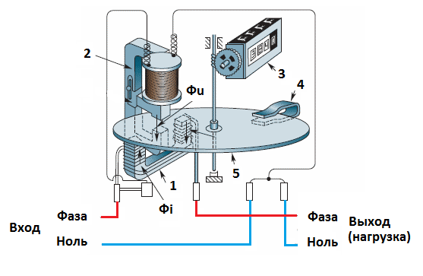
1 — токовая катушка (обмотка)
2 — катушка (обмотка) напряжения
3 — счетный механизм в виде червячной передачи
4 — постоянный магнит для создания торможения (плавности) хода диска
5 — алюминиевый диск
Фi — магнитный поток, который создается током нагрузки
Фu — магнитный поток, который создается током в катушке напряжения
Принцип работы индукционного счетчика
Магнитное поле катушек воздействует на легкий алюминиевый диск с вихревыми токами, наведенными магнитным полем катушек. Число оборотов диска, находится в прямо пропорциональной зависимости от количества потребленной энергии.
У аналоговых приборов множество недостатков и поэтому они вытесняются современными цифровыми приборами. К недостаткам индукционных аппаратов относят: значительные погрешности в учете, невозможность дистанционного снятия показаний, работа по одному тарифу, неудобства в эксплуатации и установке.
Устройство, в котором ток и напряжение оказывают действие на электронные элементы и создают на выходе импульсы, количество которых зависит, от потребленной электроэнергии называются электронными счетчиками. Учет электрической энергии с помощью таких устройств удобнее, надежнее, создает невозможность краж электроэнергии и условия дифференцированного тарифного учета.
Редко используются гибридные устройства, которые представляют приборы смешанного типа с индукционной или электронной измерительной частью, с механическим устройством вычислений.
Устройство и принцип работы электронного однофазного электросчетчика
На смену индукционным электросчетчикам пришли электронные электросчетчики, например ЦЭ6803В, СЕ 102, СОЭ-55 и другие.
Электронный электросчётчик – это устройство измерения электрической мощности с преобразованием её в аналоговый сигнал, который далее преобразуется в импульсный сигнал, пропорциональный потребляемой мощности.
Преобразователь (как видно из названия узла) преобразует аналоговый сигнал в цифровой импульсный, пропорциональный потребляемой мощности.
Микроконтроллер – главная часть электросчётчика, анализирует этот сигнал, рассчитывая количество потребляемой электроэнергии и осуществляет передачу информации на устройства вывода, на электромеханическое устройство или на дисплей – если используется жидкокристаллическая матрица, где и показывается количество потребляемой электроэнергии.
Описание, конечно очень общее, но как видно, устройство электронного электросчетчика – чистая электроника, чего не скажешь об устройстве индукционных счётчиков.
Принцип работы электронного электросчетчика
В электронном электросчетчике преобразователь преобразует входные аналоговые сигналы с датчиков тока и напряжения в цифровой импульсный код. Этот код подается на микроконтроллер, где расшифровывается и рассчитывается, а далее выдает количество потребляемой электроэнергии на дисплей электросчетчика.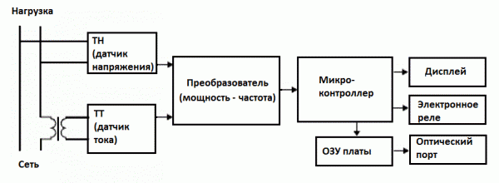
Составление схемы подключения счетчика электрической энергии.
Схема подключения однофазного счетчика
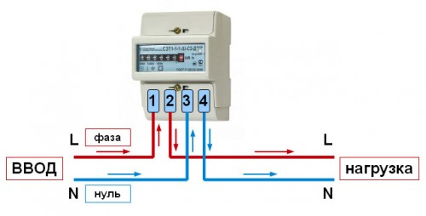
В клеммной колодке однофазного счетчика имеется четыре контакта. Подключение производится по стандартной типовой схеме. На клемму № 1 осуществляется подача фазы, то есть, питания. Через клемму № 2 производится вывод питания на нагрузку. Одновременно с фазой, входящий ноль подводится к клемме № 3. Выведение нулевого провода на нагрузку идет через клемму № 4. В данной схеме не предусмотрено подключение трансформатора тока. Схема подключения трехфазного счетчика У трехфазных электросчетчиков могут применяться разные схемы подключения. Все зависит от типа счетчика и конструктивных особенностей той или иной модели. На схеме хорошо видно, что для ввода и вывода фазных проводов, используются клеммы 1-6, а нулевые провода подключаются через клеммы 7,8. Счетчики с номинальным током свыше 5 ампер, могут подключаться без применения трансформатора. Все остальные приборы подключаются через трансформатор или напрямую.
Схема подключения трехфазного счетчика.
У трехфазных электросчетчиков могут применяться разные схемы подключения. Все зависит от типа счетчика и конструктивных особенностей той или иной модели.
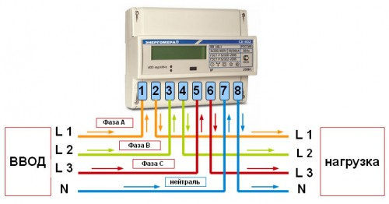
На схеме хорошо видно, что для ввода и вывода фазных проводов, используются клеммы 1-6, а нулевые провода подключаются через клеммы 7,8. Счетчики с номинальным током свыше 5 ампер, могут подключаться без применения трансформатора. Все остальные приборы подключаются через трансформатор или напрямую.
Порядок выполнения работы.
1. Произвести внешний осмотр поверяемого счетчика. Записать его основные технические характеристики. Рекомендуемая форма таблицы приведена ниже (табл. 1).
Характеристика | Значение | Размерность | Отклонение от нормы
1. Система прибора
2. Тип прибора
3. Класс точности
4. Предел измерения
5. Передаточное число
6. Номинальное значе- ние
а) тока
б) напряжения
в) частоты
7. Номинальная постоянная
8. Чувствительность
9. Самоход
10. Максимальное зна- чение относительной по- грешности измерения

2. Собрать схему для поверки однофазного счетчика
3. Произвести измерения результаты занести в таблицу:

№  п/п | Измерено |  |  |  | Вычислено |  |  |  | Примечание
 | U,B | P,Вт | t,сек | N_{g},об | W_{H}, | W_{g}, | C_{Wg}, | %
1
2
3
4. Произвести расчеты и занести в таблицу
С учетом того, что действительный расход электроэнергии при потребляемой мощности P за время t определяется по формуле
W₀ = P*t = C_{w}*α*t
где C_{w} – цена деления образцового ваттметра, Вт/дел; α – показания ваттметра, дел, подсчитать для всех произведенных опытов величину действительной постоянной счетчика C₀ и относительную погрешность γ его показаний.
3. Содержание отчёта
1.Цель работы.
2. Технические характеристики (табл.1)
3. Таблица измерений и расчетов (табл.2)
4. Выводы (ответы на контрольные вопросы)
Контрольные вопросы
1. Показатели качества электрической энергии. Влияние cos ϕ на показания счетчика.
2. Влияние различной нагрузки на погрешность счетчика.
3. Достоинства и недостатки различных типов счетчиков энергии.
4. Принцип действия индукционного счетчика энергии.
5. Основные технические характеристики счетчика энергии.
Список литературы
- Сибикин Ю. Д. Техническое обслуживание и ремонт электрооборудования сетей промышленных предприятий. Кн..2-М Издательский центр : «Академия», 2009г.
- Нестеренко В. М. Технология электромонтажных работ – М. Издательский центр «Академия».2008г.

